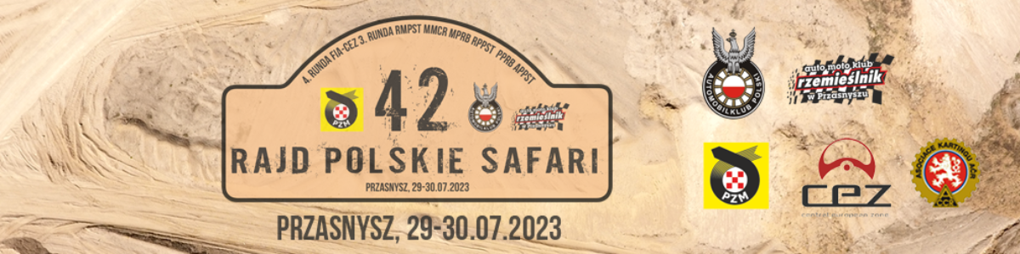
Krzysztof Hołowczyc wygrywa 42 Rajd Polskie Safari
Krzysztof Hołowczyc z Łukaszem Kurzeją w BMW X3 wygrali klasyfikację generalną 42 Rajdu Polskie Safari. Drugie miejsce zajęli Arkadiusz Nadolny i Michał Marczewski (Can-Am Maverick), a trzecia pozycja przypadła prowadzącym przed ostatnią próbą Julicie i Michałowi Małuszyńskim (Mini John Cooper Works Rally)
Dwie pierwsze poranne próby 42 Rajdu Polskie Safari padły łupem Krzysztofa Hołowczyca, który prowadził po sobotnim prologu. Przewaga kierowcy z Olsztyna rosła błyskawicznie, jednak na próbie Inter Bor klasyfikacja wywróciła się do góry nogami.
Na ostatnim odcinku specjalnym w przedpołudniowej pętli Krzysztof Hołowczyc stracił ponad dwie minuty i spadł na siódme miejsce w klasyfikacji generalnej rajdu. Po wizycie w serwisie i powrocie do walki doświadczony kierowca pilotowany przez Łukasza Kurzeję ruszył do odrabiania strat i zniwelował je znacznie już po pierwszym odcinku. Po drugiej popołudniowej próbie Hołowczyc był już w pierwszej trójce, tracąc zaledwie kilka sekund to prowadzących Michała i Julity Małuszyńskich.
Ostatecznie Michał i Julita Makuszyńscy spadli na trzecią pozycję. Na ostatnim odcinku specjalnym stracili ponad minutę i przegrali nie tylko z Hołowczycem, ale także z Arkadiuszem Nadolnym i Michałem Marczewskim.
Czołówka klasyfikacji generalnej 42 Rajdu Polskie Safari (RMPST / FIA-CEZ):
1. Krzysztof Hołowczyc / Łukasz Kurzeja BMW X3
2. Arkadiusz Nadolny / Michał Marczewski Can-Am Maverick +7.1
3. Michał Małuszyński / Julita Małuszyńska Mini John Cooper Works Rally +1:04.5
4. Adam Kuś / Marcin Pasek Can-Am Maverick +1:18.5
5. Włodzimierz Grajek / Dominik Jazic Toyota Hilux + 1:21.9
Mistrzostwa Republiki Czeskiej w Rajdach Terenowych:
1. Krzysztof Hołowczyc / Łukasz Kurzeja BMW X3
2. Michał Małuszyński / Julita Małuszyńska Mini John Cooper Works Rally
3. Włodzimierz Grajek / Dominik Jazic Toyota Hilux
Rajdowy Puchar Polski Samochodów Terenowych:
1. Emil Bożek / Aleksandra Żurek Can-Am Maverick
2. Michał Lipski / Nikola Lipska Dacia Duster
3. Paweł Wojtczak / Michał Gąsiorowski Mitsubishi Pajero
Mistrzostwa Polski w Rajdach Baja (M):
1. Bartłomiej Tabin Husqvarna Rally 450
2. Robert Przybyłowski KTM EXC-F
3. Jakub Krezymon KTM EXC 350
Mistrzostwa Polski w Rajdach Baja (Q4):
1. Adam Krysiak Polaris Sportsman XP 1000 S
2. Marcin Wilkołek Polaris Sportsman XP 1000 S
3. Ireneusz Ostafin Polaris Sportsman XP 1000 S
Puchar Polski w Rajdach Baja (M):
1. Grzegorz Kołodziej KTM 450 EXC-F
2. Marcin Smolski KTM 950 SE
3. Grzegorz Szymański KTM EXC-F 450
Puchar Polski w Rajdach Baja (Q4):
1. Piotr Michalak Polaris Scrambler 1000 S
2. Tymon Baszczyński CanAm Renegade
Adventure Puchar Polski Samochodów Terenowych:
1. Marcin Żukowski / Jacek Soboń Nissan Navara
2. Bartosz Weyna / Piotr Gaik Suzuki Grand Vitara
3. Robert Rożek / Dariusz Panna Suzuki Grand Vitara 2

